VWO ; 3 : CM20190825131841 v 1

Tijdsduur = 0 minuten. Deze toets bevat 4 vragen en 7 scorepunten

**1 Bak met water**

In een grote bak met water maakt Jaap bij punt B watergolven met steeds dezelfde golflengte door een stuk hout met een frequentie van 2,3 Hz op en neer te bewegen.

Naast de bak heeft Jaap een digitale filmcamera geplaatst waarmee hij de beweging van de golven vastlegt. Jaap kijkt de film terug op zijn computer. Op tijdstip t = 0 begint de film en begon Jaap ook met de beweging van het blok. Als hij even later de film stil zet, is de stand van het water zoals getekend.

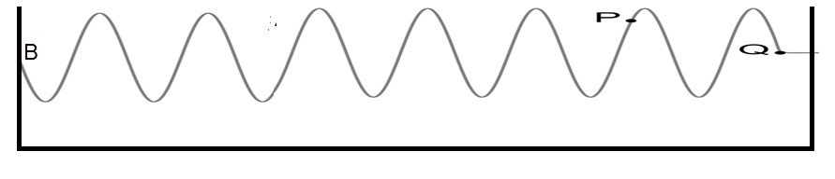

Bij punt Q kan je nog net zien wat het waterniveau in rust was. De golventoppen zijn maximaal vier centimeter hoger dan deze ruststand.

*1pA* **1** Hoe noemen we in de natuurkunde deze hoogte van de golftoppen?

*1pA* **2** Hoeveel golflengtes zijn zichtbaar tussen de punten B en Q?

*4pB* **3** Bereken de snelheid van de golf als punt Q 1,24 meter vanaf punt B is

De golven gaan van links naar rechts.

*1pA* **4** Gaat punt P op het moment dat de opname wordt stilgezet omhoog of omlaag?

**Einde van deze toets.**